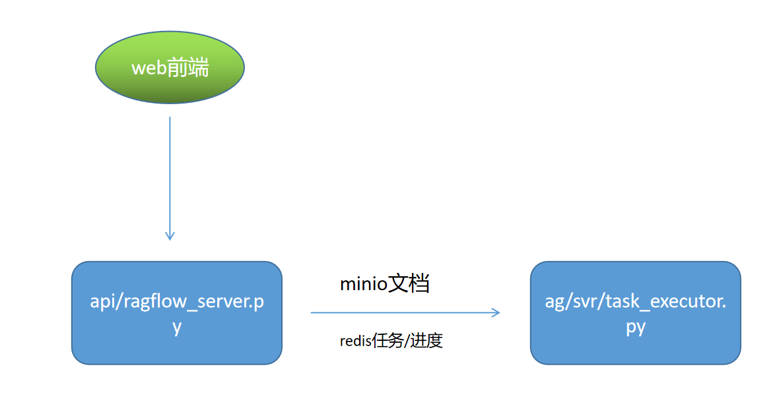

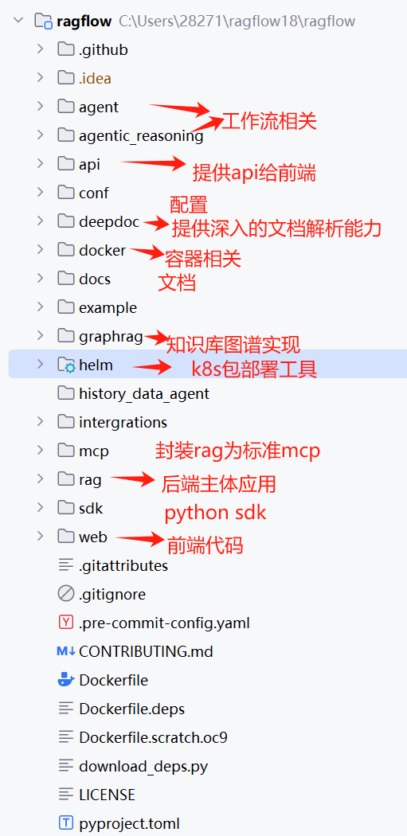

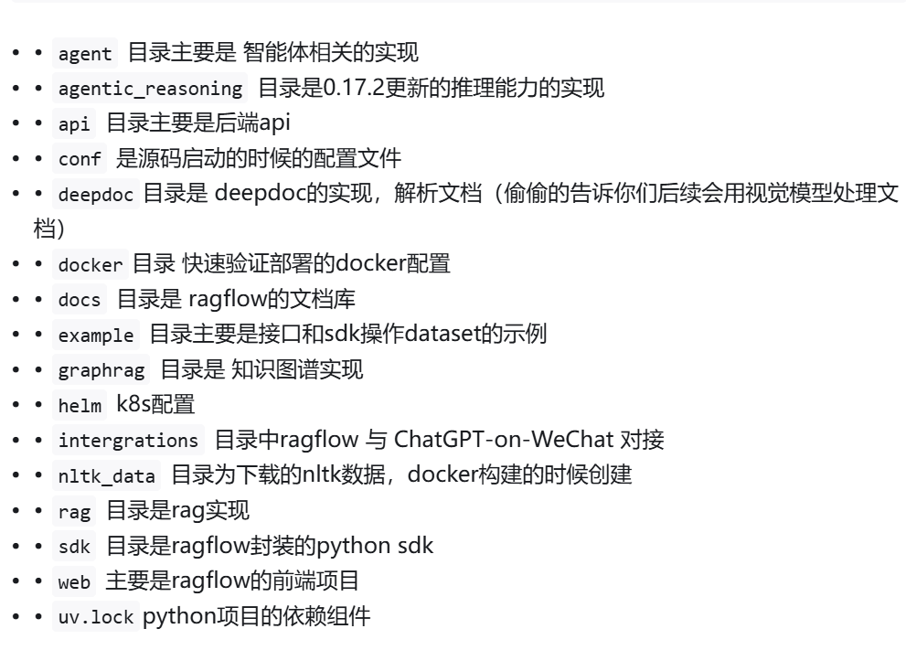

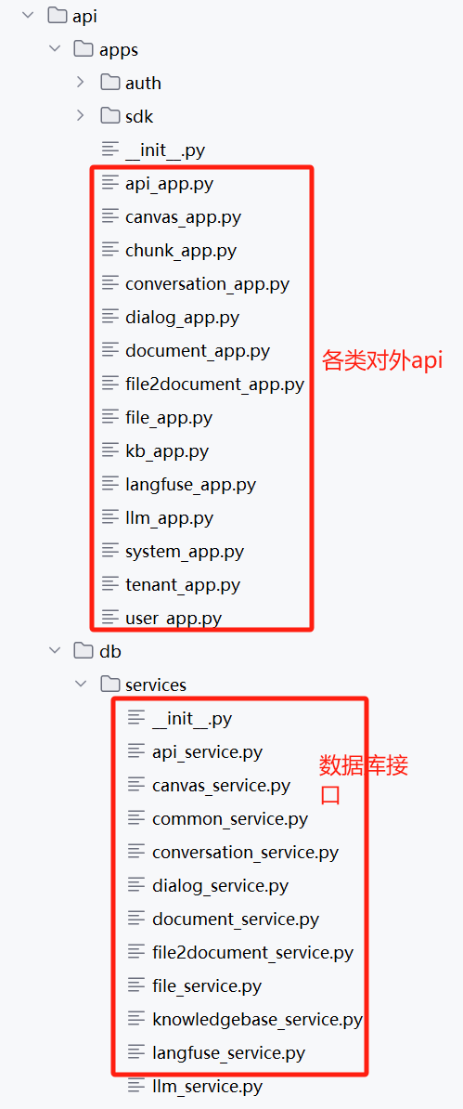

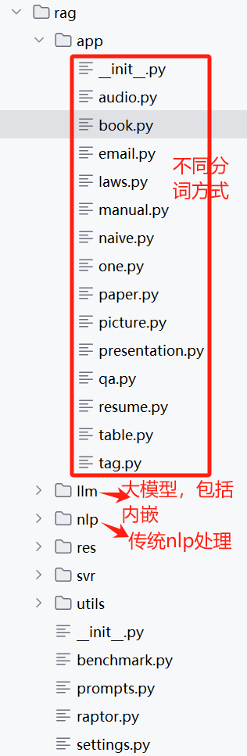

**生成文档解析任务：页面点击运行按钮**

documnet_app.py run方法-> queue_tasks(doc, bucket, name, *0*)

api/db/services/task_service.py

任务保存到redis队列。

**异步处理任务：**

rag/svr/task_executor.py handle_task 方法-> build_chunks(task, progress_callback)-> await trio.to_thread.run_sync

rag/app/naive.py chunk方法，根据切片方法针对性处理

原始File->知识库document->task

Task->chunk

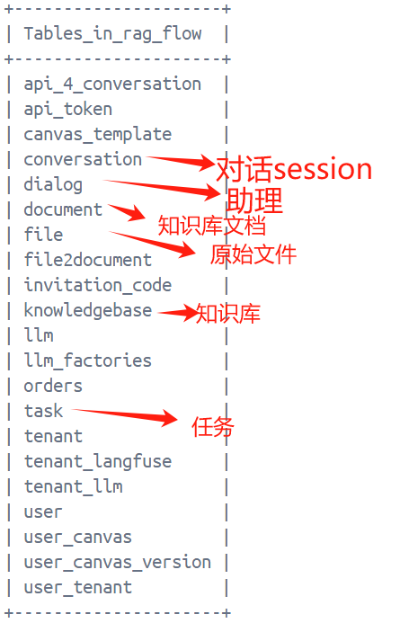

参考文档：

https://mp.weixin.qq.com/s/34IqQdB8BfB6VKXmE_8bXA